Motivbreite: 13.0 cm (drucke bei 100% / 'Tatsaechliche Groesse')
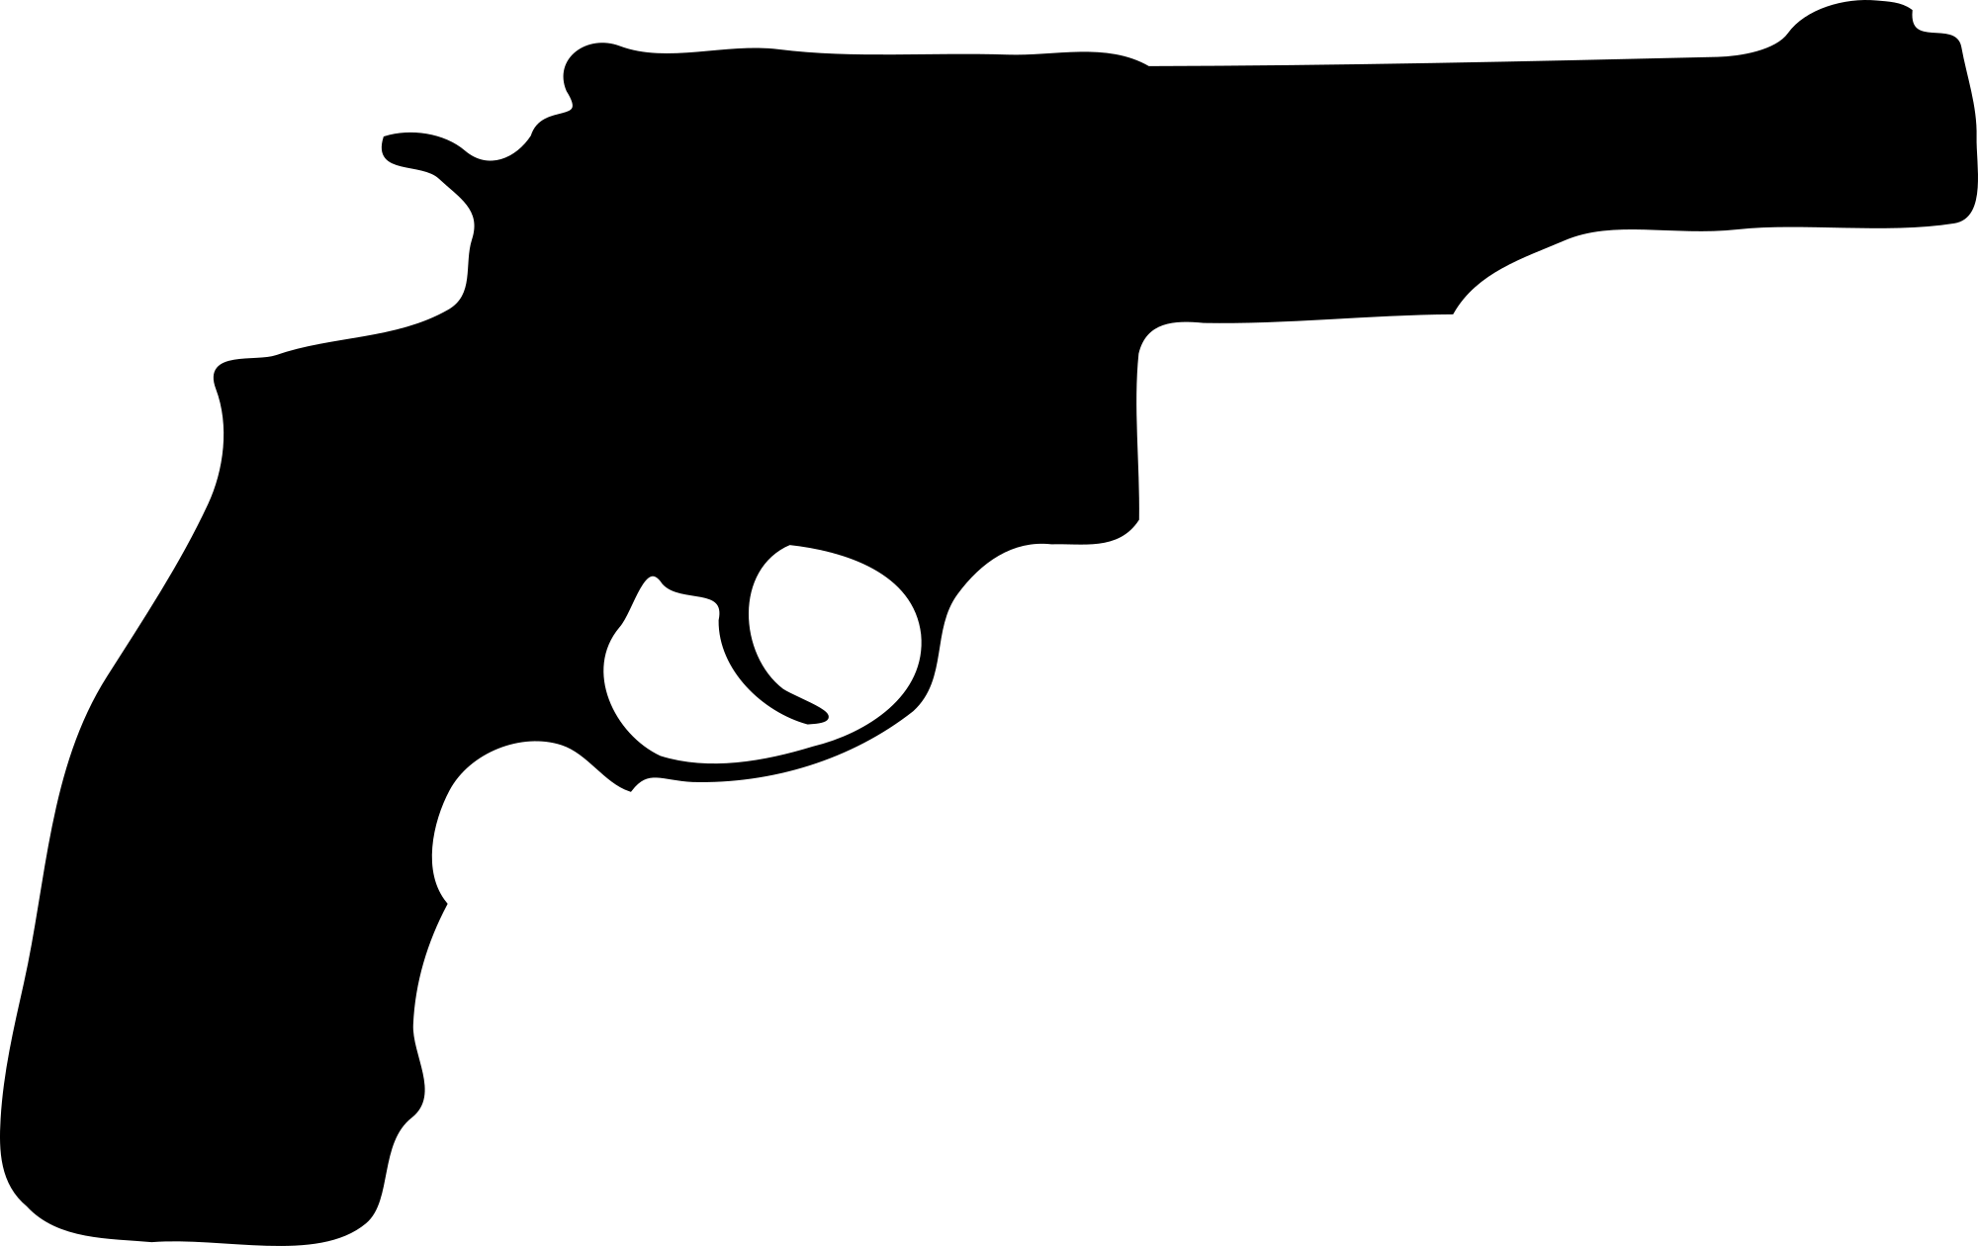
Hinweis: In den Druckeinstellungen 'An Seitengroesse anpassen' deaktivieren.

